UBND QUẬN THANH KHÊ  TRƯỜNG TIỂU HỌC LÊ VĂN TÁM | CỘNG HÒA XÃ HỘI CHỦ NGHĨA VIỆT NAM  Độc lập – Tự do – Hạnh phúc
DANH MỤC
SÁCH GIÁO KHOA LỚP 2 SỬ DỤNG TRONG NĂM HỌC 2023 – 2024

TT | TÊN SÁCH | HÌNH ẢNH MINH HỌA | TÊN TÁC GIẢ | NHÀ XUẤT BẢN
1 | Tiếng Việt 2  Tập 1 (Bộ: Kết nối tri thức với cuộc  sống) | 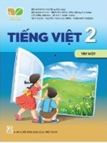 | Bùi Mạnh Hùng (Tổng Chủ biên), Trần Thị Hiền Lương (Chủ biên), Lê Thị Lan Anh, Đỗ Hồng Dương, Nguyễn Lệ Hằng, Trịnh Cẩm Lan, Vũ Thị Lan, Nguyễn Thị Ngọc Minh. Chu Thi Phương. Trần Kim Phượng, Đặng Thi Hảo Tâm. | NXB Giáo dục Việt Nam
2 | Tiếng Việt 2  Tập 2 (Bộ: Kết nối tri thức với cuộc  sống) | 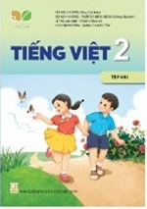 | Bùi Mạnh Hùng (Tổng Chủ biên), Trần Thị Hiền Lương (Chủ biên), Lê Thị Lan Anh, Đỗ Hồng Dương, Nguyễn Lệ Hằng, Trịnh Cẩm Lan, Vũ Thị Lan, Nguyễn Thị Ngọc Minh. Chu Thi Phương. Trần Kim Phượng, Đặng Thi Hảo Tâm. | NXB Giáo dục Việt Nam

3 | Toán 2  Tập 1  (Bộ: Kết nối tri thức với cuộc sống) | 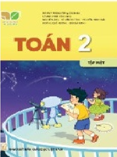 | Hà Huy Khoái (Tổng Chủ biên), Lê Anh Vinh (Chủ biên), Nguyễn Áng, Vũ Văn Dương, Nguyễn Minh Hải, Hoàng Quế Hường, Bùi Bá Mạnh. | NXB Giáo dục Việt Nam
4 | Toán 2  Tập 2 (Bộ: Kết nối tri thức với cuộc  sống) | 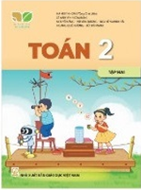 | Hà Huy Khoái (Tổng Chủ biên), Lê Anh Vinh (Chủ biên), Nguyễn Áng, Vũ Văn Dương, Nguyễn Minh Hải, Hoàng Quế Hường, Bùi Bá Mạnh | NXB Giáo dục Việt Nam
5 | Đạo đức 2  (Bộ: Cánh diều) | 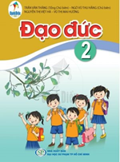 | Trần Văn Thắng (Tổng chủ biên); Ngô Thi Thu Hằng (Chủ biên).,Nguyễn Thị Việt Hà, Vũ Thị Mai Hương | Đại học Sư phạm TP Hồ Chí Minh

6 | Tự nhiên và Xã hội 2  (Bộ: Kết nối tri thức với cuộc sống) | 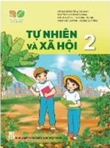 | Vũ Văn Hùng (Tổng chủ biên), Nguyễn Thị Thấn (Chủ biên). Đào Thị Hồng. Phương Hà Lan, Phạm Việt Quỳnh. Hoàng Quý Tỉnh | Giáo dục Việt Nam
7 | Giáo dục thể chất 2  (Bộ: Cánh diều) | 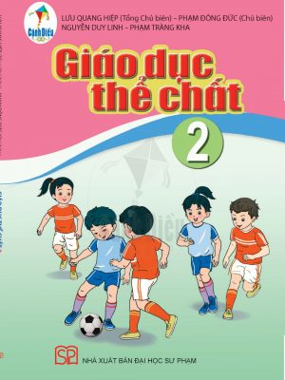 | Lưu Quang Hiệp (Tổng Chủ biên), Phạm Đông Đức (Chủ biên). Nguyễn Duy Linh, Phạm Tràng Kha | Đại học Sư phạm TP Hồ Chí Minh
8 | Âm nhạc 2  (Bộ: Kết nối tri thức với cuộc sống) | 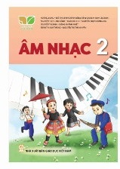 | Hoàng Long, Đỗ Thị Minh Chính (đồngTổng chủ biên kiêm chủ biên), Nguyễn Thị Thanh Bình, Mai Linh Chi, Nguyễn Thị Phương Mai, Nguyễn Thị Nga, Đặng Khánh Nhật, Trần Thi Kim Thắng, Nguyễn Thi Thanh Vân. | Giáo dục Việt Nam

9 | Mĩ thuật 2  (Bộ: Chân trời sáng tạo) | 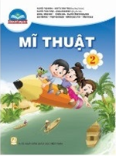 | Nguyễn Xuân Tiên. Nguyễn Thi Nhung (đồng Chủ biên). Nguyên Tuấn Cương. Hoàng Minh Phúc. | Giáo dục Việt Nam
10 | Hoạt động trải nghiệm 2  (Bộ: Chân trời sáng tạo) | 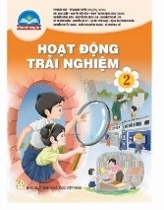 | Phó Đức Hòa, Vũ Quang Tuyên (đồngTổng chủ biên), Bùi Ngọc Diệp Nguyễn Hữu Tâm, Đinh Thị Kim Thoa  (đồng chủ biên) Nguyễn Hồng Kiên, Nguyễn Thị Bích Liên, Nguyễn Thị Hà Liên, Vũ Phương Liên, Nguyễn Hà My, Lại Thị Yến Ngọc,Đặng Thị Thanh Nhàn, Nguyễn Huyền Trang, Trần Thị QuỳnhTrang, Lê Phương Trí | Giáo dục Việt Nam
11 | Tiếng Anh 2  (Bộ sách  i-Learn Smart Start) | 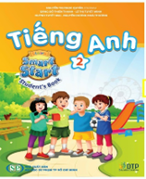 | Nguyễn Thị Ngọc Quyên (Chủ biên). Đặng Đỗ Thiên Thanh. Lê Thị Tuyết Minh. Huỳnh Tuyết Mai. Nguyễn Duơng Hoài Thương. Nguyễn Thị Uyên Sa.  Nguyễn Hoàng Thiên Ý | Đại học Sư phạm TP Hồ Chí Minh

Thanh Khê, ngày 25 tháng 5 năm 2023
HIỆU TRƯỞNG

Trần Thị Minh Hà

